Colegio Señor de Mailín
DIEGEP Nº 3265
DISTRITO DE MALVINAS ARGENTINAS
San Pedro 465 (1613)
Villa de Mayo - Bs. As- Tel/Fax: 011-4463 - 8461
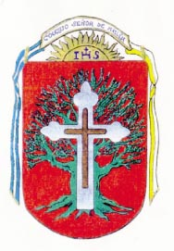

CONTINUIDAD PEDAGOGICA II
Proyecto: “Viaje al mundo de los pueblos originarios”
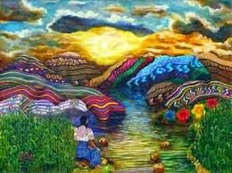

DOCENTE: Clauser Mariana CURSO: °
ÁREA: ciencias Sociales Fecha: 23 de septiembre de 2020
Hola familias ¿cómo están? Continuamos trabajando. La semana pasada nos encontramos en las videoconferencias desde classroom, donde son un momento de conexión para realizar actividades áulicas, juegos, charlas explicativas, lecturas, intercambiar de dudas, el cual es importante lograr esto porque se irá trabajando, afianzando y fortaleciendo contenidos de las áreas. No es un tiempo perdido, es un tiempo de gran valor donde se irá viendo los logros y avances de cada uno. Y también los días martes de 9: 00 a 10:00 hs, nos encontramos por classroom para dar una clase de apoyo de algún tema que no se llegó a comprender.
Las actividades se subirán a la plataforma del colegio (http://colegiomailin.edu.ar/) y al CLASSROOM donde ahí mismo podrán realizar las devoluciones de los trabajos.
Entonces recuerden enviar las actividades al mismo classroom, este comenzará ser el camino para trabajar. Seño Mariana.

Proyecto: “Viaje al mundo de los pueblos originarios”
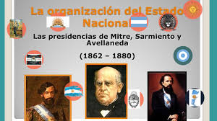

Hola… ¿cómo están? Espero muy bien, vamos a trabajar en las páginas 84 y 85 del libro donde el tema a conocer es sobre tres presidentes que hay echo historia.
Al leer el título “PRESIDENCIAS HISTOICAS” que piensan ustedes que se tratara escríbelo a continuación:

TE INVITO A VER ESTE VIDEO Y LUEGO DESARROLLA LAS ACTIVIDADES DADAS.
https://www.youtube.com/watch?v=uQcS9mg4vbw
A continuación comenzamos a trabajar con los textos:
- Lee las pagina 81 y 82 y escribe de cada párrafo una pregunta donde yo pueda (la seño) encontrar la respuesta.
- ¿Qué presidentes gobernaron en este periodo?
- Armar un cuadro de doble entrada con las principales medidas tomadas por los presidentes de esta época.
- Escribe los nombres de los caudillos mencionados y de que provincias eran cada uno. Y ¿Qué son los caudillos?
- Lee con atención “La guerra del Paraguay” y escribe:
Causas que provocaron esto……
Consecuencias, que este hecho dejo……
- Elegir un presidente (Mitre, Sarmiento o Avellaneda) y uno de los caudillos mencionados y escribir sobre la vida de ellos.
- Trabajamos en un mapa de la República Argentina, con división política en el van a marcar las provincias que se mencionan sobre los Caudillos. Y escribe las referencias del mismo al utilizar distintos colores.
¿Qué es un cuadro de doble entrada? 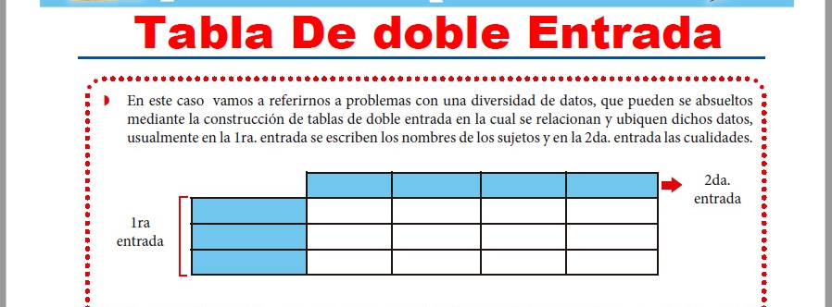
Con este ejemplo podes completar con los datos de los presidentes y sus medidas tomadas en la página 81.

IMPORTANTE: ATENCION, NO TE OLVIDES

PARA LA PROXIMA CLASE DE LA VIDEOLLAMADA LEER LAS PAGINAS 86 Y 87. “LA UNIFICACION TERRITORIAL”

